
SUPERINTENDENCIA DELSISTEMA FINANCIERO

SSF 2022
ORDEN DE COMPRA
No. 361

Versión pública según artículo 30 LAIP.
Por supresión de información confidencial. Art. 24, literal c LAIP.

FECHA: 01/11/2022
PROVEEDOR: IMAGEN CONTEMPORANEA, S.A. DE C.V.
NIT: xxxxxxxxxxxxxxxxxxx
UNIDAD SOLICITANTE: DIRECCIÓN DE COMUNICACIONES ADMINISTRADOR O.C.: MAYRA BERNAL DE GUZMÁN FAVOR SUMINISTRAR LO SIGUIENTE:

2194

REQUERIMIENTO No. 356
ANALISTA: GERARDO CASTRO
BIEN SERVICIO X

CANTIDAD CODIGO DESCRIPCION COSTO UNITARIO COSTO TOTAL

370 | 410509 | PUBLICACIONES E IMPRESOS | 16.5000 | 6,105.00
 |  | IMPRESIÓN DE REVISTA TRIMESTRAL EDICIONES No. 25 Y
 |  | No. 26, SEGÚN TÉRMINOS DE REFERENCIA Y OFERTA ANEXA.
1 | 410509 | PUBLICACIONES E IMPRESOS | 0.0000 | O.DO
 |  | LUGAR DE ENTREGA: OFICINAS DE LA SUPERINTENDENCIA DEL SISTEMA FINANCIERO UBICADAS EN CALLE EL
 |  | MIRADOR ENTRE 87 Y 89 AVENIDA NORTE, TORRE FUTURA, NIVEL 16, COLONIA ESCALÓN, SAN SALVADOR
1 | 410509 | PUBLICACIONES E IMPRESOS | 0.0000 | 0.00
 |  | TIEMPO DE ENTREGA: 7 DÍAS DESPUÉS DE APROBADO EL
 |  | ARTE PARA CADA ENTREGA (SERÁN DOS ENTREGAS DE 185 EJEMPLARES C/U)

SON: SEIS MIL CIENTO CINCO US DÓLARES 00/100
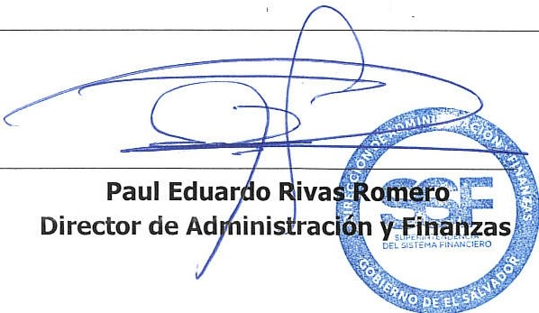
TOTAL:
6,105.00
ORIGINAL

